Runtime katalog SSRS reporta i UI parametara
Decision/reference brief za diskusiju sa timom

Cilj dokumenta: Opisati predloženu šemu runtime kataloga reporta, značenje tabela i polja, te pravila koja omogućavaju da RDL generator i FE runtime forma koriste istu konfiguraciju bez miješanja design-time LookupSQL logike sa runtime API pozivima.

ER dijagram šeme
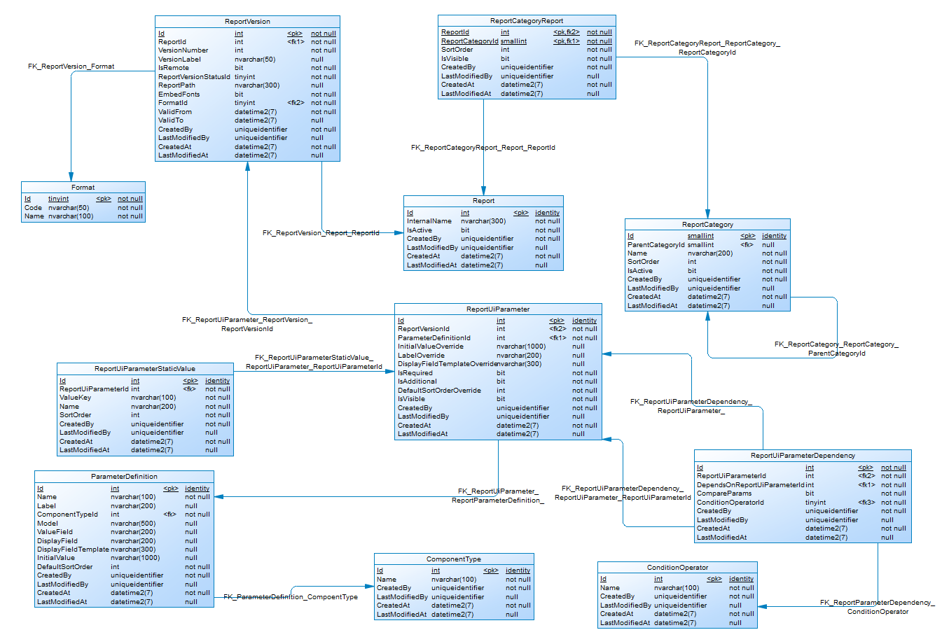
Slika 1: Predložena šema runtime kataloga reporta i UI parametara

Kontekst i osnovna ideja
Šema služi kao runtime katalog reporta. Generator i dalje kreira RDL/RDLC i može koristiti LookupSQL za design-time iskustvo, ali FE runtime forma ne mora znati ništa o LookupSQL-u. Umjesto toga, forma čita report, aktivnu verziju reporta, UI parametre, njihove modele, statičke vrijednosti i zavisnosti, pa na osnovu toga gradi korisnički ekran i pozive ka API endpointima.
- Report se identifikuje kroz Report.InternalName, a konkretna konfiguracija reporta kroz ReportVersion.
- Parametri se vežu na ReportVersion zato što se isti report može mijenjati kroz vrijeme bez lomljenja ranijih verzija.
- ParameterDefinition sadrži globalne default vrijednosti parametra, a ReportUiParameter sadrži override za konkretnu verziju reporta.
- Runtime lookup se opisuje kroz Model, ValueField, DisplayField i DisplayFieldTemplate, dok FE zna kako model mapirati na API putanju.

Pregled glavnih cjelina
Cjelina | Namjena
Katalog reporta | Report, ReportVersion, Format i status/putanja verzije reporta.
UI parametri | ParameterDefinition, ReportUiParameter i override pravila za konkretan report.
Runtime lookup modeli | Model, ValueField, DisplayField i template prikaza vrijednosti u FE lookup kontroli.
Statičke vrijednosti | ReportUiParameterStaticValue za liste koje se ne čitaju iz endpointa.
Zavisnosti i validacije | ReportUiParameterDependency i ConditionOperator za cascading filtere i poređenja parametara.
Kategorije reporta | ReportCategory i ReportCategoryReport za navigaciju i vidljivost reporta u aplikaciji.

Opis tabela

Report
Tema | Opis | Napomena
Namjena | Osnovni katalog reporta. čuva stabilan identitet reporta kroz InternalName i aktivnost reporta.
Ključne veze | ReportVersion.ReportId i ReportCategoryReport.ReportId referenciraju ovu tabelu.
Važna polja | Id, InternalName, IsActive, audit polja.

ReportVersion
Tema | Opis | Napomena
Namjena | Verzionisana konfiguracija reporta: broj verzije, labela, putanja RDL-a, format i period važenja.
Ključne veze | Veže se na Report i Format. ReportUiParameter se veže na ReportVersion.
Važna polja | VersionNumber, VersionLabel, IsRemote, ReportVersionStatusId, ReportPath, EmbedFonts, FormatId, ValidFrom, ValidTo.

Format
Tema | Opis | Napomena
Namjena | šifrarnik formata reporta ili načina isporuke.
Ključne veze | ReportVersion.FormatId referencira Format.
Važna polja | Code i Name treba da budu stabilne vrijednosti za tip formata.

ReportCategory
Tema | Opis | Napomena
Namjena | Hijerarhija kategorija za grupisanje i navigaciju reporta u FE aplikaciji.
Ključne veze | ParentCategoryId omogućava stablo kategorija; ReportCategoryReport povezuje kategorije i reporte.
Važna polja | Name, SortOrder, IsActive i audit polja.

ReportCategoryReport
Tema | Opis | Napomena
Namjena | M:N veza između reporta i kategorija, sa dodatnim atributima prikaza.
Ključne veze | Veže Report i ReportCategory.
Važna polja | SortOrder i IsVisible omogućavaju kontrolu prikaza reporta u kategoriji.

ComponentType
Tema | Opis | Napomena
Namjena | šifrarnik tipova UI komponenti za parametre.
Ključne veze | ParameterDefinition.ComponentTypeId referencira ComponentType.
Važna polja | Primjeri: Text, Integer, Decimal, Date, DateTime, Checkbox, Dropdown, MultiSelect.

ParameterDefinition
Tema | Opis | Napomena
Namjena | Globalna definicija parametra i njegovih default vrijednosti. Ovdje se čuva ono što se najčešće ne mijenja od reporta do reporta.
Ključne veze | ReportUiParameter.ParameterDefinitionId referencira ovu tabelu.
Važna polja | Name, Label, ComponentTypeId, Model, ValueField, DisplayField, DisplayFieldTemplate, InitialValue, DefaultSortOrder.

ReportUiParameter
Tema | Opis | Napomena
Namjena | Upotreba parametra u konkretnoj verziji reporta. Sadrži override vrijednosti i pravila prikaza na runtime formi.
Ključne veze | Veže ReportVersion i ParameterDefinition.
Važna polja | InitialValueOverride, LabelOverride, DisplayFieldTemplateOverride, IsRequired, IsAdditional, DefaultSortOrderOverride, IsVisible.

ReportUiParameterStaticValue
Tema | Opis | Napomena
Namjena | Statičke vrijednosti za parametar kada lookup ne dolazi iz runtime modela/API-ja.
Ključne veze | Veže se na ReportUiParameter.
Važna polja | ValueKey, Name, SortOrder. Korisno za male šifrarnike i fiksne liste.

ReportUiParameterDependency
Tema | Opis | Napomena
Namjena | Opis zavisnosti između parametara. Pokriva i cascading/filter zavisnosti i validaciona poređenja.
Ključne veze | ReportUiParameterId je parametar koji zavisi; DependsOnReportUiParameterId je parametar od kojeg zavisi.
Važna polja | CompareParams, ConditionOperatorId. Ako je CompareParams = 0, radi se o filter zavisnosti. Ako je CompareParams = 1, koristi se operator poređenja. | najkompleksniji slučaj je da imamo parametre Od škole i Do škole, a oba ova parametra se prvo filtriraju po opštini, a onda se postavlja compare da Do opštine mora biti veće od param: Od opštine

ConditionOperator
Tema | Opis | Napomena
Namjena | šifrarnik operatora za pore?enje dva parametra.
Ključne veze | ReportUiParameterDependency.ConditionOperatorId referencira ovu tabelu.
Važna polja | Primjeri: =, <>, >, >=, <, <=.

Fallback i override pravila
Pravila treba da budu jednostavna i predvidljiva: konkretan report ima prednost, zatim globalna definicija parametra, zatim sistemski default.
Vrijednost | Prioritet | Obja?njenje
Label | ReportUiParameter.LabelOverride -> ParameterDefinition.Label | Tekst labele/prompta na formi.
InitialValue | ReportUiParameter.InitialValueOverride -> ParameterDefinition.InitialValue | Početna vrijednost parametra.
DefaultSortOrder | ReportUiParameter.DefaultSortOrderOverride -> ParameterDefinition.DefaultSortOrder | Default sortiranje vrijednosti ili redoslijed koji koristi runtime forma, prema dogovorenoj semantici.
Display template | ReportUiParameter.DisplayFieldTemplateOverride -> ParameterDefinition.DisplayFieldTemplate -> ParameterDefinition.DisplayField | Prikaz stavke u lookup kontroli.
Važno: ValueField se ne override-uje po reportu. On predstavlja identitet vrijednosti koja se šalje API-ju ili proceduri i mora ostati stabilan za isti ParameterDefinition. Ukoliko imamo dva parametra koji koriste isti model (npr OpštinaId i listaOpština), ali se razlikuje vrsta komponente ovaj uslov je i dalje ispunjen.

Runtime lookup model
Runtime lookup je pandan design-time LookupSQL opciji, ali za FE aplikaciju. Generator mo?e prona?i DTO/Contract model i upisati ga u ParameterDefinition, dok FE runtime zna kako taj model mapirati na endpoint.
Polje | Semantika
Model | Full name DTO/Contract modela koji FE koristi za pronalazak endpointa ili route konvencije.
ValueField | Polje čija se vrijednost šalje kao vrijednost parametra, npr. OrganisationId.
DisplayField | Osnovno polje koje korisnik vidi u lookupu, npr. Name.
DisplayFieldTemplate | Globalni složeni prikaz, npr. {Code} - {Name}.
DisplayFieldTemplateOverride | Report-specific složeni prikaz ako konkretan report traži drugačiji tekst u lookupu.

Zavisnosti i validacije parametara
- Cascading/filter zavisnost: CompareParams = 0. Primjer: OrganisationId zavisi od MunicipalityId, pa FE prilikom učitavanja organizacija šalje izabrani MunicipalityId.
- Validaciono poređenje: CompareParams = 1 i ConditionOperatorId je popunjen. Primjer: DatumDo mora biti veći ili jednak DatumOd ili SchoolTo >= SchoolFrom.
- ConditionOperatorId se koristi samo kada se stvarno porede dvije vrijednosti parametara.

Preporučeni unique constraint-i
- Report.InternalName
- ReportVersion(ReportId, VersionNumber)
- ParameterDefinition.Name
- ReportUiParameter(ReportVersionId, ParameterDefinitionId)
- ReportUiParameterStaticValue(ReportUiParameterId, ValueKey)
- ReportUiParameterDependency(ReportUiParameterId, DependsOnReportUiParameterId)
- ReportCategoryReport(ReportId, ReportCategoryId)

Otvorena pitanja za tim
- U kom obliku je potrebno zapisati model da bi FE mogao da formira konkretan url
- Da li ConditionOperatorId treba preimenovati u CompareOperatorId radi jasnije semantike?
- Da li ReportUIParameter treba kolona Order da se parametri mogu poredati tačno određenim redosledom i da li u tom slučaju praviti da parametar može da zavisi samo od parametara koji imaju manji order (preporuka)?

